**Л3. Графический редактор Adobe Photoshop. Работа с изображениями.**

**Цель работы:** получить первоначальные навыки работы с графическим редактором Adobe Photoshop, основными операциями над файлами.

Теоретическая часть

Графический редактор ADOBE PHOTOSHOP предназначен для работы с растровой графикой (но может обращаться и с векторными контурами).

Каждый пиксель растрового изображения содержит информацию о цвете. Поскольку компьютер может обрабаты вать только числа, поэтому рисунки должны быть представле ны в цифровом виде, или, как принято говорить, закодирова ны. Для кодирования рисунок разбивают на небольшие одно цветные части.

Все цвета, использованные в изображении, нумеруют и для каждой части записывают номер ее цвета. Запомнив последо вательность расположения частей и номер цвета для каждой части можно однозначно описать любой рисунок. Цветовая информация может занимать от одного до тридцати двух битов, в зависимости от глубины цвета.

Цветовые модели Модель

CMYK – используется для подготовки печатных изображений. Отличается тем, что изображения видят в отра женном свете, то есть чем больше краски положено, тем больше цвета они поглощают. Цветовыми компонентами такой модели являются не основные цвета, а те, которые получают вычитанием основных цветов из белого. Например: Б-Син=Красный+Зеленый.

Цветовая модель HSB – наиболее удобна для человека. В ней компонентами цвета являются: Hue – тон – характеризует конкретный оттенок цвета; Saturation – насыщенность (интенсивность) цвета; Brightness – характеризует примесь чер ного цвета в цвете. Эта модель используется в редакторах, направленных на создание изображений.

Цветовая модель LAB – принята в качестве международного цветового стандарта. Эта модель использует 3 компонента: Lightness – яркость, Chroma – интенсивность, которые вместе составляют информацию об освещенности Luminance, в изобра жении, содержащуюся в канале L. Канал А хранит информацию о тонах от зеленого до пурпурного, а информация о тонах от голубого до желтого хранится в канале В.

Цветовая модель RGB. Цвета в этой модели формируются по средством смешивания красного, синего и зеленого цветов. Лю бой цвет в этой модели представлен 3 числами, описывающими величину каждой цветовой составляющей. Черный цвет образу ется, когда интенсивность всех 3 составляющих = 0, а белый ко гда она максимальна.

Форматы графических файлов

Формат BMP – собственный формат системы Windows, используется для хранения данных без потери качества, глубина цвета изображения – до 24 бит. Не использует систему цветокоррекции.

Формат TIF (TIFF) – фактически стандарт для подготовки изображений в полиграфии. Глубина цвета изображения – до 24 бит. В файле формата изображение может храниться в моделях CMYK, RGB, LAB.

Разрешение – количество пикселов растрового изображения, приходящихся на дюйм. Значение разрешения сохраняется в файле при экспорте и используется графическими пакетами, чтобы изображение имело те же размеры, что и в исходном документе Photoshop.

Формат JPEG – основная особенность формата – высокая степень сжатия данных, достигаемая за счет сжатия с потерями (теряются мелкие детали, появляется муар).

Формат GIF – уплотенный формат с грубиной цвета – 256. Сжатие включено постоянно, так как он предназначен для размещения изображений в сети Interent. Особенность форма та – возможность создания анимированных изображений.

Формат PSD – собственный формат Photoshop. Он позволяет записывать готовое растровое изображение со многими слоями, дополнительными цветовыми каналами, масками ипр.

Открытие документа

Чтобы открыть документ, выполните команду Открыть меню Файл. При этом откроется диалоговое окно Открыть.

В этом окне по умолчанию находятся имена только тех файлов, с которыми Photoshop может работать. В проводнике Windows найдите папку с документами, щелкните на имени нужного файла, а затем на кнопке Открыть или просто два жды щелкните на имени файла. Обратите внимание, что при выделении в этом окне файлов некоторых форматов, таких как TIFF, JPEG и, естественно, формат Photoshop с расшире нием PSD, внизу окна появляется миниатюрное изображение и размер файла. Для прочих форматов вы увидите только размер файла. Чтобы открыть один из них, достаточно щелк нуть на его имени в списке.При открытии файла Photoshop судит о формате изображения по расширению файла. Если вы не хотите переименовывать файл, дав ему нужное расшире ние, или вы сами не помните, в каком формате было изобра жение, используйте команду меню Файл>Открыть как. В выпадающем Открыть как выберите формат файла. Если вы выбрали правильно, файл откроется, если нет, появится сооб щение об ошибке.

Быстро открыть документ, с которым вы недавно работали, можно командой Файл>Последние документы>…

Создание нового документа

Для создания нового документа выполните команду Файл> Новый. В диалоговом окне вы должны сообщить программе данные, необходимые для формирования документа: его размеры, разрешение и цветовую модель.

В этом окне уже установлены значения параметров, соот ветствующе тому, что у вас в данный момент находится в буфере обмена. Если ваша цель – записать в файл изображе ние из буфера обмена, размеры, разрешение и цветовая модель нового документа идеально подогнаны под него. Все, что вам остается, это ввести имя файла в поле Имяи щелкнуть на кнопке Ок. Если документ должен быть больше изображе ния из буфера или вовсе не имеет к нему отношения, вы можете сами задать любые параметры или использовать значения, задаваемые по умолчанию.

В разделе Contents (Содержимое фона) выберите, чем заполнить фоновый слой изображения:

− White (Белый) – заполнить фоновый слой белой заливкой;

− Background Color (Фоновый цвет) – залить фоновый слой текущим фоновым цветом;

− Transparent (Прозрачный) – сделать фон прозрачным, не присваивая ему никакого цвета.

Сохранение изображений

Photoshop, как и большинство других приложений, требует сохранения результатов работы. Однако немного найдется при кладных программ, которые предоставляли бы столько различ ных вариантов сохранения, сколько Photoshop. Операция сохра нения в Photoshop позволяет записать результаты редактирова ния поверх прежней версии файла, сохранить отредактирован ное изображение под новым именем или в новом формате. Какой бы вариант вы ни использовали, сохраняйте работу поча ще. Если компьютер «зависнет» или произойдет сбой операци онной системы, все изменения, внесенные в изображение 7 позднее последнего сохранения файла, будут потеряны.

Ниже перечисляются допустимые варианты сохранения файла:

1. Можно выбрать команду Файл>Сохранить (File>Save). Все внесенные вами изменения будут записаны поверх предыдущей версии файла.

2. Можно также выбрать команду Файл>Сохранить как (File>SaveAs). Это обеспечит вам возможность сохранить файл в ином месте на диске.

3. Наконец, можно выбрать команду Файл>Сохранить версию (File>Saveacopy). К этому варианту стоит обратиться в момент, когда в процессе редактирования возникает ситуация, требующая сохранения копии файла. Данная команда предо ставляет возможность создать резервную копию файла, не прерывая работу над изображением, а также, при необходи мости, сохранить в ином формате.

Практическая часть

Задание 1. Создать новое изображение размером 640 на 480 пикселей, разрешением 75 пикс/дюйм, цветовой режим RGB, фон – прозрачный, имя изображения Photo1.

Задание 2. Последовательно сохранить изображение в форматах BMP, JPEG, TIF. Проанализировать размер полу ченных файлов.

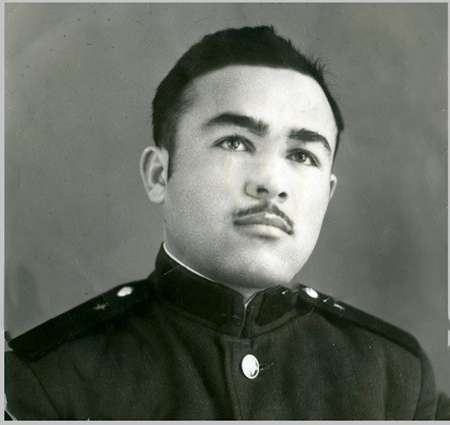

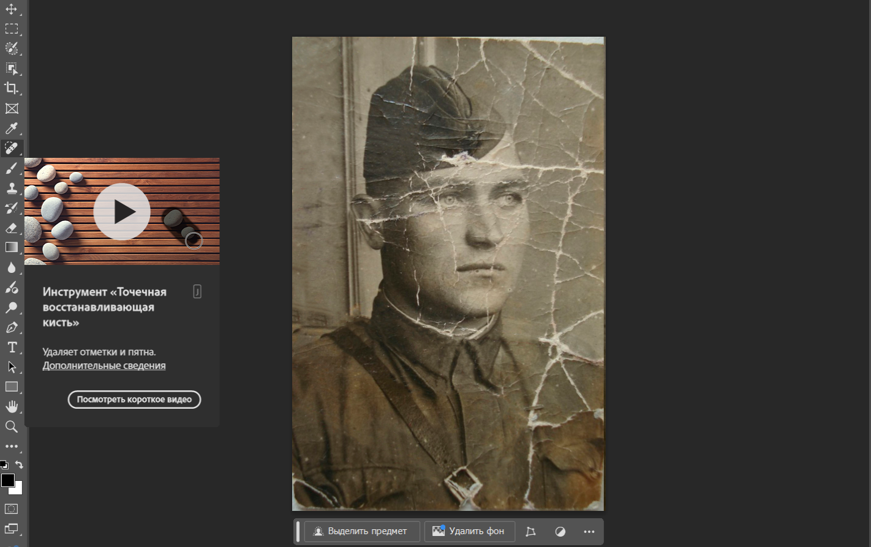

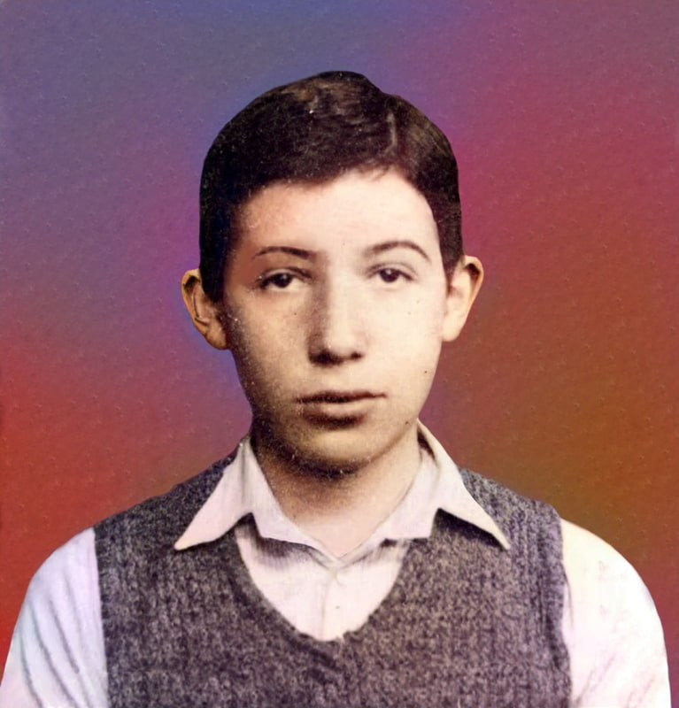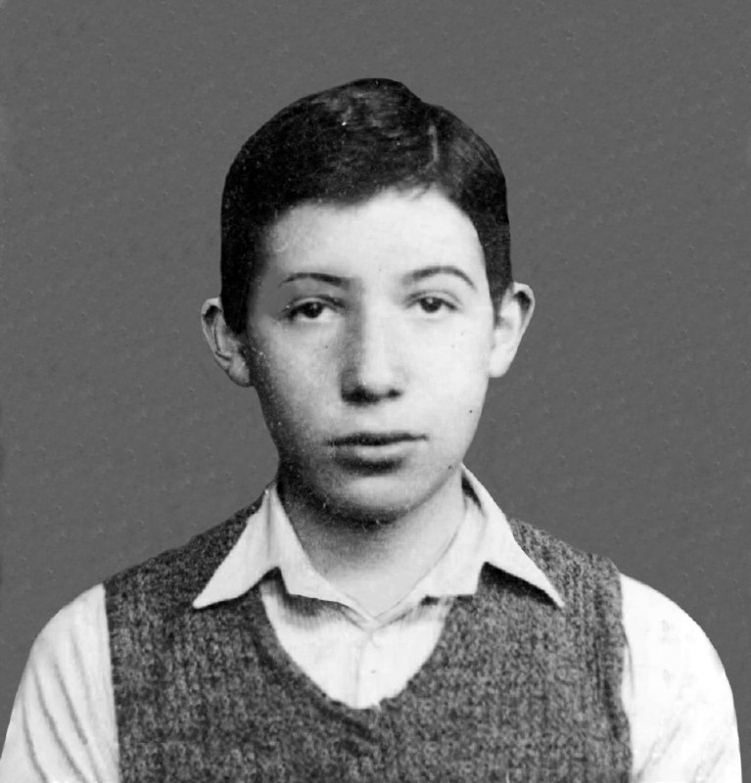

Контрольные вопросы

1. Перечислить компоненты окна приложения.

2. Перечислить информацию об открытом файле, которая содержится в строке состояния.

3. Перечислить цветовые модели, поддерживаемые графическим редактором AdobePhotoshop.

4. Перечислите форматы графических файлов растровой графики.